Aprendizaje en línea para estudiantes
Consejos para aprender con éxito en línea
Apoyo tecnológico para el estudiante
Guía para resolver problemas con la tecnología


Prepárate para tener éxito siguiendo estos consejos:
Dedica un espacio para que puedas hacer su trabajo, donde tu computadora estė en una superficie nivelada. Recuerda que todos pueden ver dónde estás trabajando cuando tu cámara está encendida.


Vístete para el éxito. Es posible que estés frente a la cámara mientras interactúas con tus compañeros y maestros, así que asegúrate de vestirte como corresponde.


Comunícate con tus maestros por correo electrónico
(tu número de identificación de estudiante @fcpsschools.net). También usa este correo electrónico para comunicarte con los consejeros y otro personal de la escuela.

Revisa si hay tareas y anuncios a través de Blackboard o Google Classroom.

Establece un horario.

Sigue el horario para reunirte con los maestros. Usa los otros días para completar el trabajo asignado y revisa si hay algo nuevo frecuentemente.
¡Sed abiertos y flexibles para aprender juntos en este nuevo formato!
¡Gracias a nuestra Hayfield SBTS, Tabitha Reber, por compartir estos consejos!

Apoyo tecnológico para el estudiante
¿A quién debo contactar para obtener ayuda cuando tengo un problema?
Póngase en contacto con su maestro/a o las líneas de información de FCPS.

FCPS 24/7 - Blackboard | Blackboard Ultra   | FCPS Gmail  
Cómo iniciar la sesión  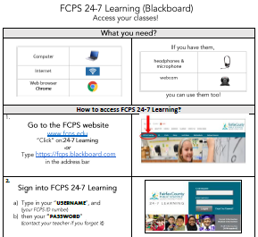  Haz clic en un idioma  árabe, chino, inglés, coreano, español, urdu | Cómo iniciar la sesión  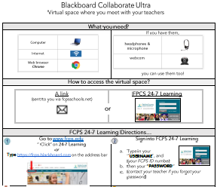  Haz clic en un idioma  árabe, chino, inglés,  coreano, español, urdu    Videos  - Blackboard Ultra Básico  - (Inglés) (español)  - Ayuda de Blackboard Ultra para los participantes (Inglés)    Collaborate Basics: Diapositivas  Haz clic en un idioma  Árabe, chino, Inglés,  Coreano, español, urdu | Cómo iniciar la sesión  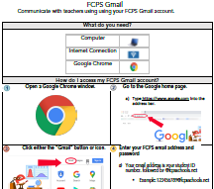  Haz clic en un idioma  árabe, chino, inglés,  coreano, español, Urdu
Otro Video
Blackboard 24-7, Google Classroom, Blackboard Collaborate Ultra
inglés español
Guía para resolver problemas con la tecnología

Si necesitas ayuda para...
Acceder a un sitio web  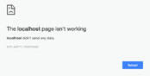  a) Actualiza la página web. Haz clic en este icono  b) Intenta usar otro navegador (Internet  Explorer, Chrome)  c) Verifica tu conexión a Internet. | Acceder a un documento de Google  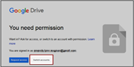  a) Utiliza Google Chrome.  b) Inicia la sesión en tu cuenta de FCPS  Ejemplo: 1234567@fcpsschools.net
  Conectarte a Internet  a) Desconéctate, luego vuelve a conectarte a Internet.  b) Haz clic en el botón" Troubleshoot".  C) Reinicia tu computadora. | Recordar tu información para iniciar la sesión  a) USERNAME (Usuario): Tu número de identificación de estudiante  b) PASSWORD (Contraseña): la red FCPS,Gmail y FCPS 24-7 Blackboard comparten la misma contraseña. Ponte en contacto con su maestro/a si necesitas ayuda adicional.
Si intentas todos los pasos anteriores, pero aún necesitas ayuda con la tecnología...
Ponte en contacto con tu maestro/a o llama a uno de los siguientes números de teléfono

